Predstavnici:

RAZDIO MAHOVINA (BRYOPHYTA)
Klasa Musci- prave mahovine
Ordo: Bryales
Fam.: Polytrichaceae
genus: Polytrichum
Polytrichum communae
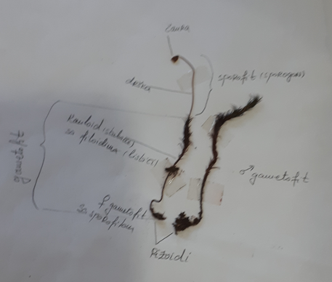
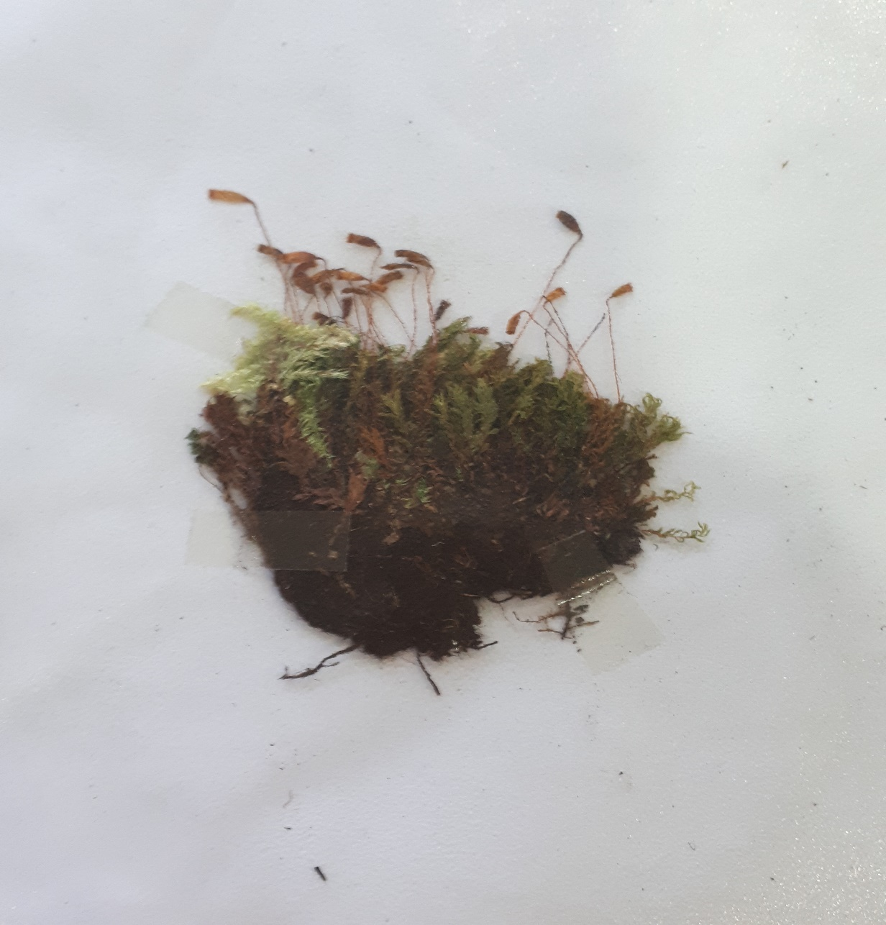

Divisio: Pteridophyta
Classis: Equisetatae
Ordo: Equisetales
Fam.: Equisetaceae
Equisetum arvense- poljska preslica, poljski rastavić.
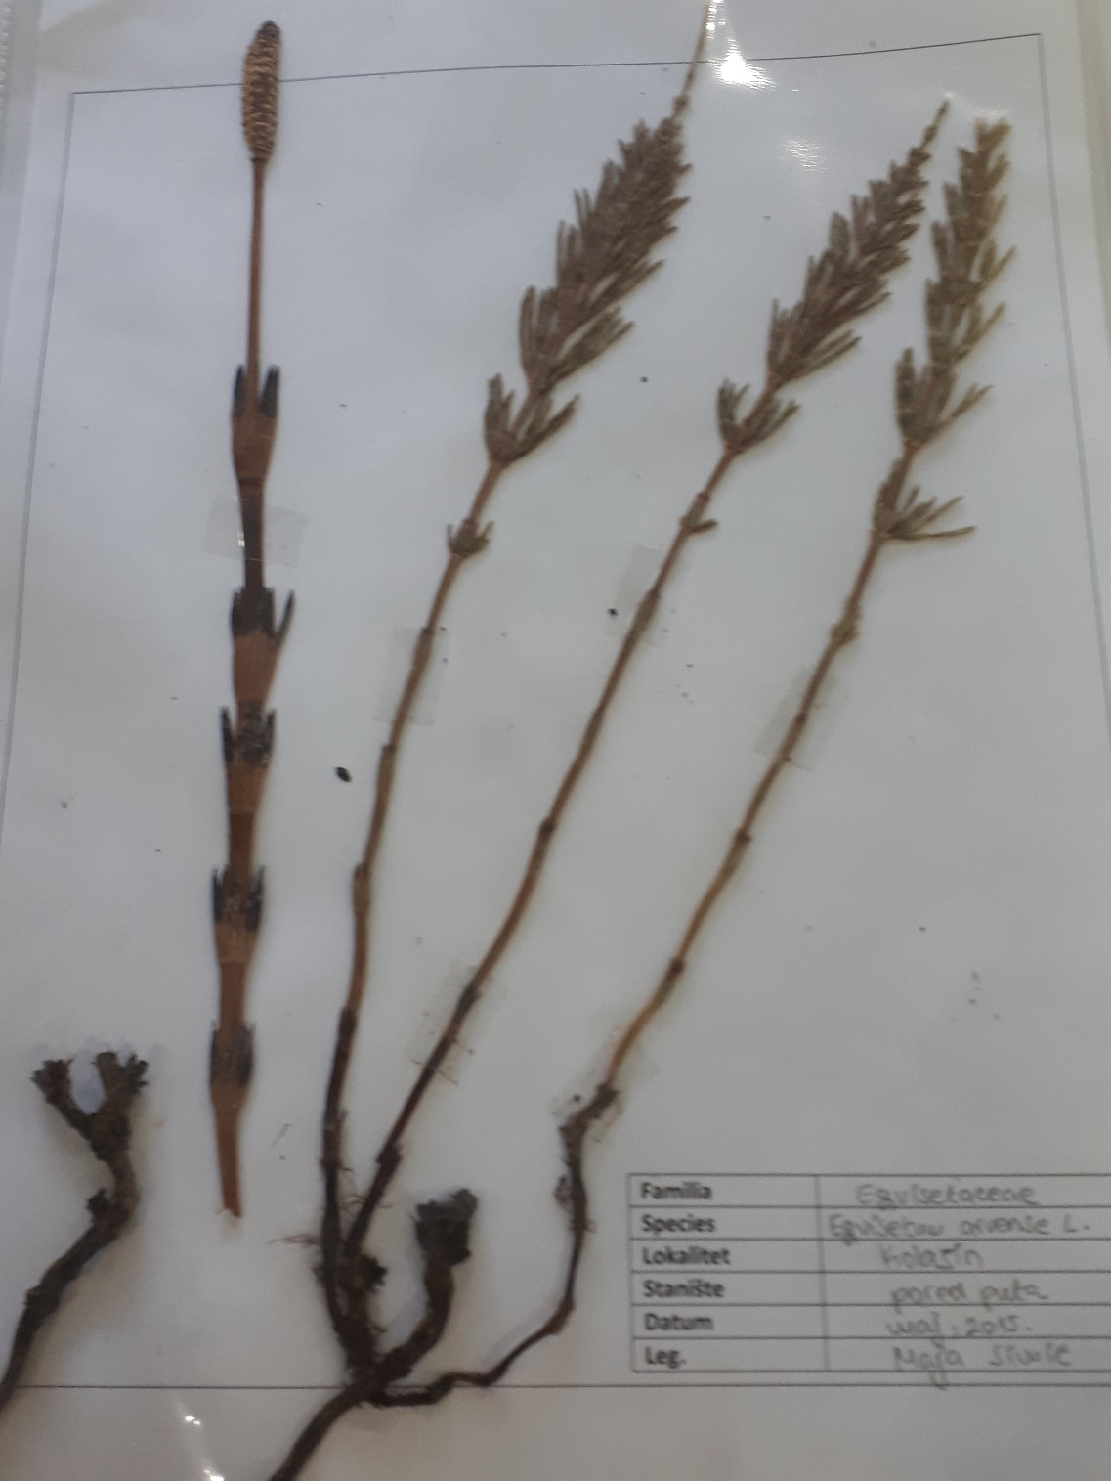

Divisio: Pteridophyta
Classis: Filicatae
Ordo: Polypodiales
Fam.: Polypodiaceae
Polypodium vulgare – slatka paprat

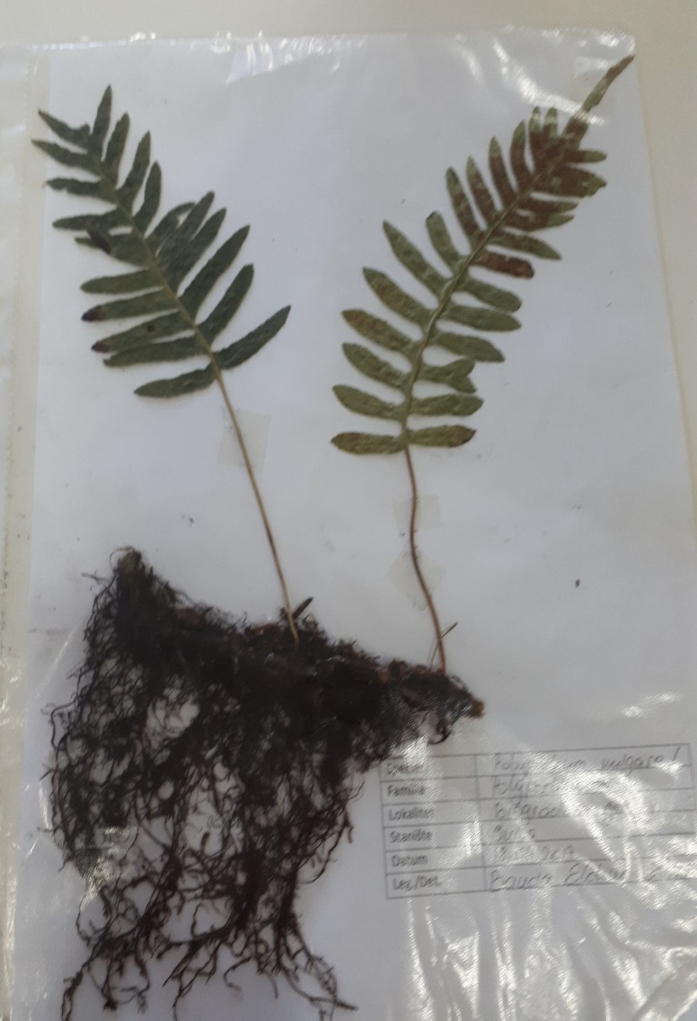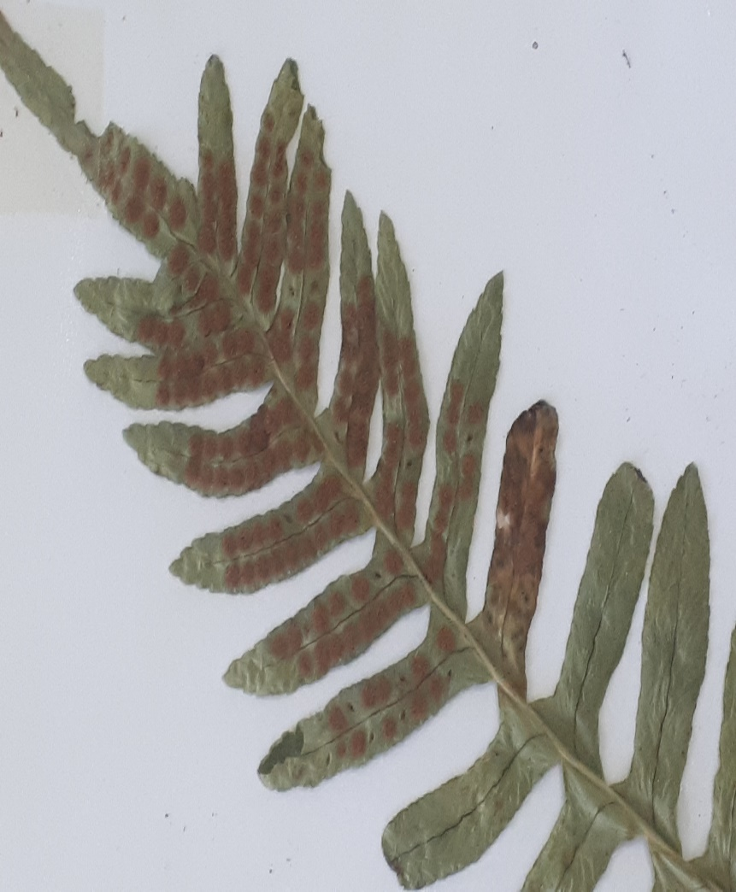

Divisio: Pteridophyta
Classis: Filicatae
Ordo: Polypodiales
Fam.: Polypodiaceae
Scholopendrium vukgare

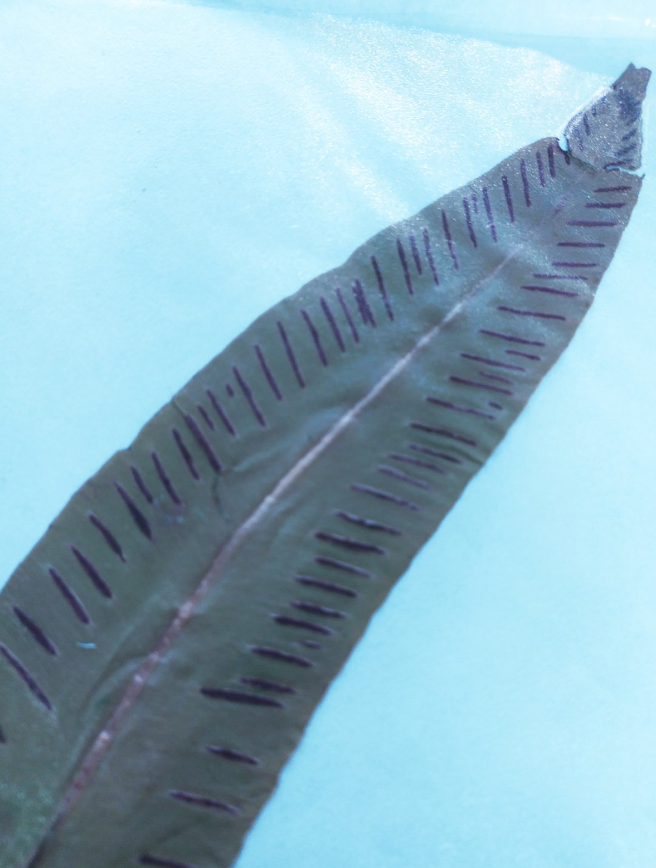

Divisio: Pteridophyta
Classis: Filicatae
Ordo: Polypodiales
Fam.: Aspleniaceae
Asplenium trichomanes
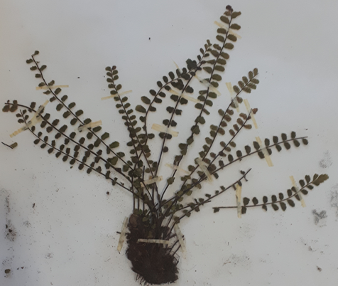

Razdio: Spermatophyta
Podrazdio: Coniferophytina
Klasa: Pinatae
Red: Pinales
Fam. Pinaceae
Rod: Pinus
Pinus sp.

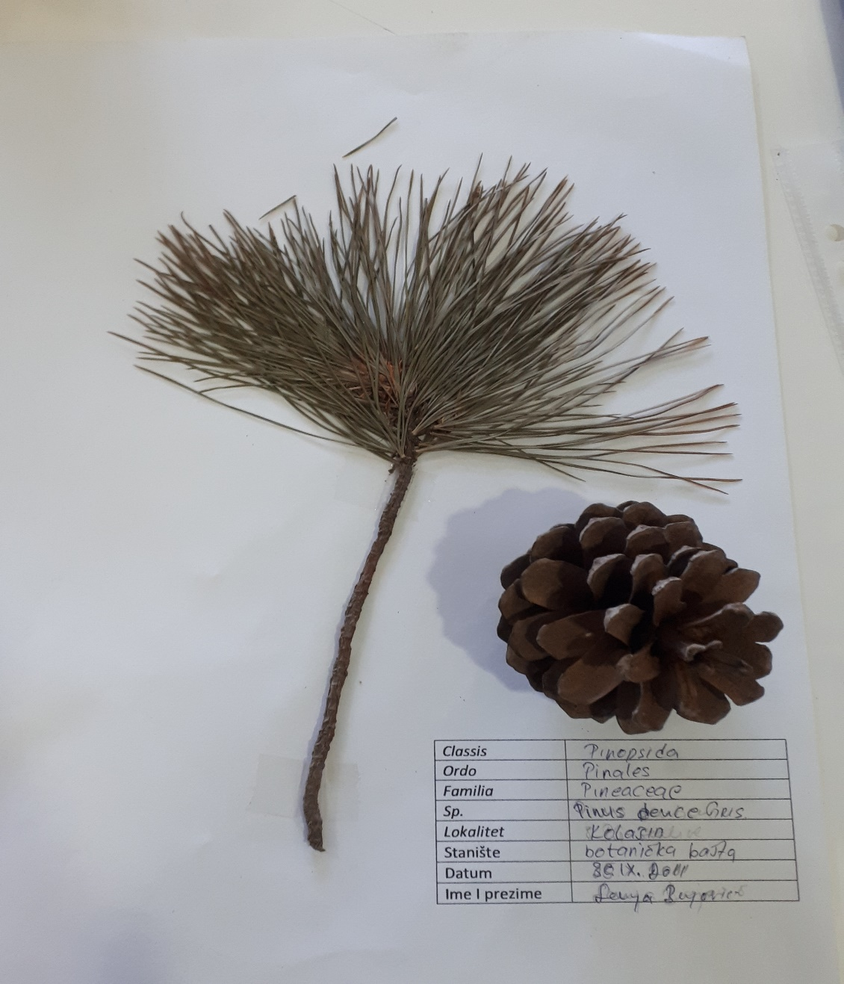
Razdio: Spermatophyta
Podrazdio: Coniferophytina
Klasa: Pinatae
Red: Pinales
Fam. Cupressaceae
Rod. Cupressus
Cupressus semprevirens

